### 3月21日动态

集体活动篇

**语言：《毛毛虫的故事》**

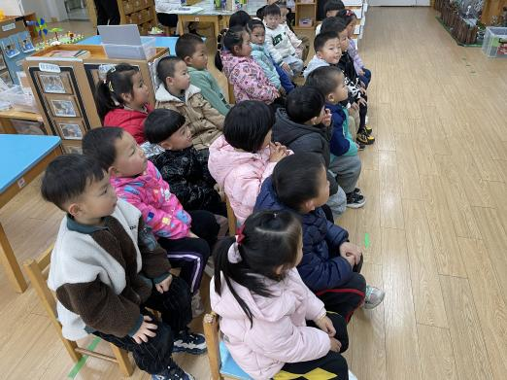这是一个生动而有趣的故事，语言较为简单，有重复性，形象地描述了毛毛虫吃了许多东西，然后结茧、破茧，最后蜕变为蝴蝶的故事。故事中的毛毛虫以其憨厚、可爱的拟人形象而深受孩子们的喜爱和欢迎。本次活动主要是在孩子们喜爱的故事中帮助小班幼儿感知毛毛虫蜕变成蝴蝶的过程，同时引导幼儿比较连贯地学说短句，学习量词。

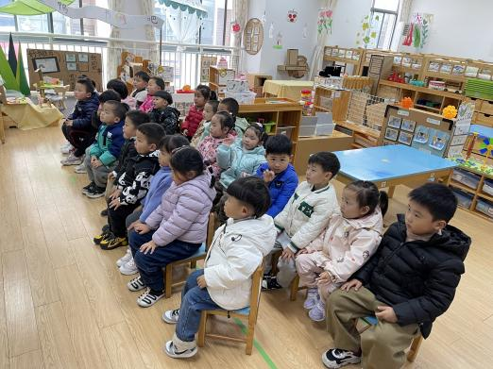

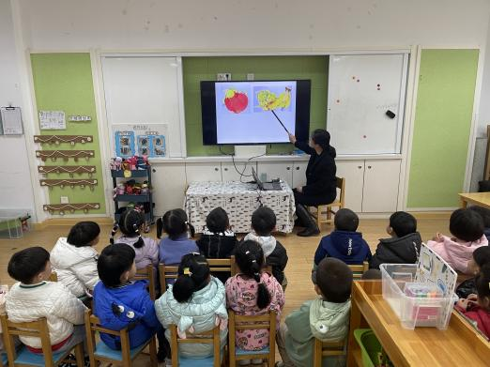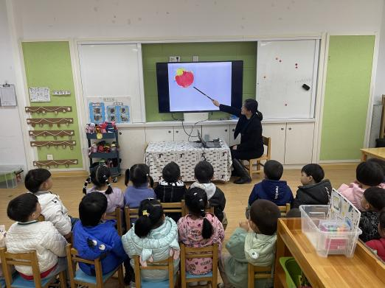

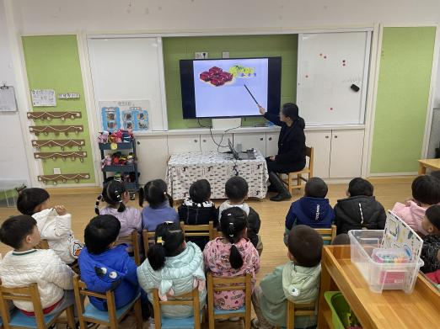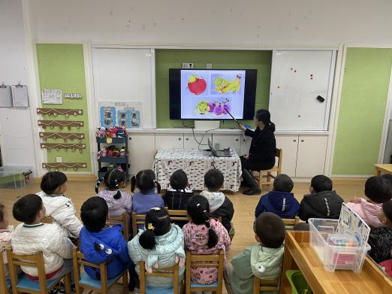

生活活动篇：

午餐：白菜油面筋，猪肝，番茄土豆汤，点心：笃烂面

温馨提示

最近天气温差较大，小朋友们容易感冒咳嗽，爸爸妈妈要及时给小朋友增减衣物哦，请假在家休息的小朋友要及时照顾好自己的身体，多喝水哦！

今天正常开展全托不延时班，请各位安排好工作，按时来接宝贝哦！

语言：毛毛虫的故事

一条绿色的毛毛虫，爬呀爬呀，他的肚子饿了，想找一些东西吃。

第一天，它看见了一个红苹果，“啊呜、啊呜”大口吃掉了。

第二天，它发现了两根黄香蕉，“啊呜、啊呜”大口吃掉了。

第三天，它找到了三颗紫葡萄，“啊呜、啊呜”大口吃掉了。

第四天，它又发现了四块咖啡色的巧克力，“啊呜、啊呜”大口吃掉了。

第五天，它找到了五片绿叶子，“啊呜、啊呜”大口吃掉了。

毛毛虫的肚子不再“咕噜咕噜”叫了，它快乐地趴在叶子上说：“我要结个蛹，把自己包起来，好好睡一觉。”

过了几天，毛毛虫醒来了，发现自己长出了一对美丽的翅膀。他高兴极了，说：“我变成美丽的蝴蝶了！”